Outil d’évaluation relatif aux Socles de compétences
Premier degré de l’enseignement secondaire

Langues modernes
Anglais

Expression orale

Décrire une habitation

en vue d’un échange

Dossier de l’élève

Première partie

Contexte

Monsieur et Madame Brown envisagent d’échanger leur habitation pendant les vacances d’été, du 15 au 31 juillet. Les propriétaires intéressés par un échange peuvent laisser un message audio qui décrit l’habitation et son environnement sur le site internet www.echangedemaison.com

Tâche

Imagine que tu es Monsieur/Madame Brown.
En vue d’échanger ton habitation avec celle d’un autre propriétaire, laisse un message audio sur le site.

Utilise les différents éléments du portefeuille de documentation. Tu disposes des coordonnées de la famille Brown, du plan de son habitation et d’une photo de l’environnement dans lequel elle se trouve. Tu trouveras également le plan du quartier afin de préciser les facilités de transport, les possibilités de loisirs et la proximité des commerces.

Prépare ton enregistrement pour donner des informations complètes et structurées.

Portefeuille de documentation

- Les coordonnées de la famille Brown

John and Jennifer Brown
and their children , Alison and Peter
Smith Avenue 92 box 63  SW14 9LA London  UK |  | Tel : 00-44-85978 258  Email : brown92@elt.com
- Le plan de l’habitation
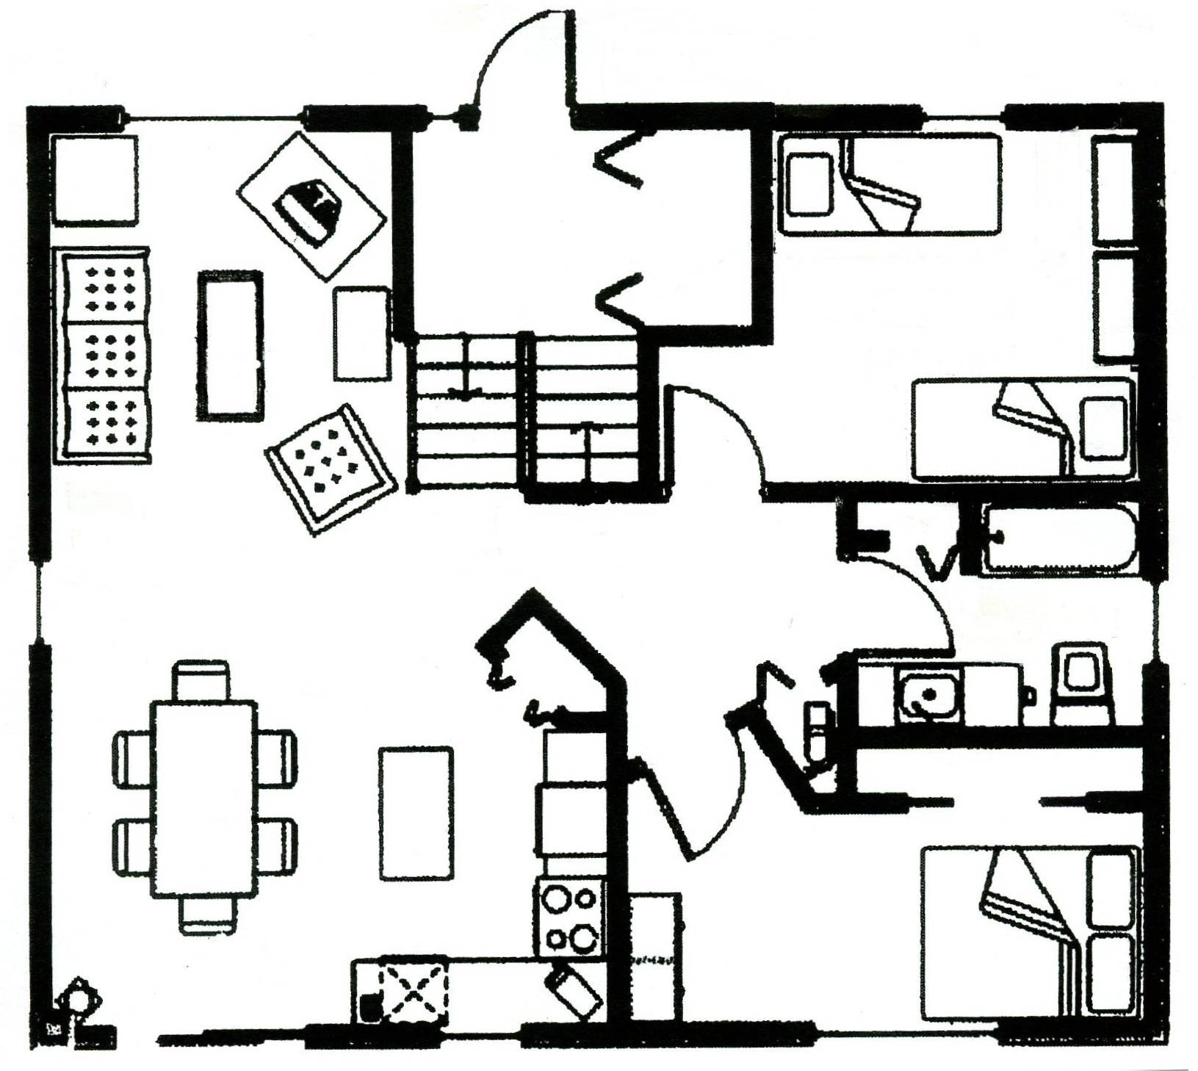
Echelle : 1 :50

- Photo de l’environnement
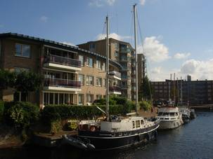
4e étage
- Plan de la ville
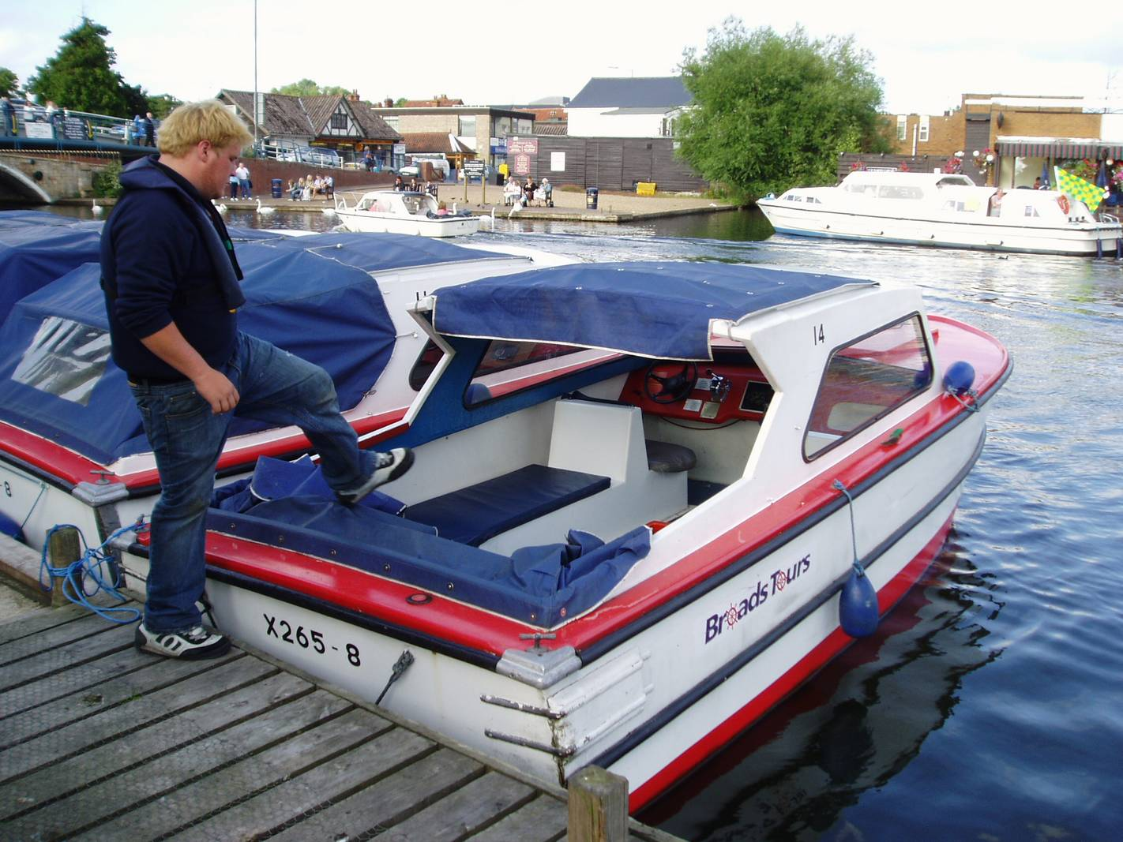

RIVER DRIVE

PARK ROAD _ _ PARKROAD

SMITH AVENUE

RIVER

SWIMMING POOL

SCHOOL

POST OFFICE

LIBRARY
RIVER DRIVE
WESTMINSTER STREET

SHOPPING CENTRE

TOWN HALL

BAKERY

BUS STATION

RAILWAY STATION

N

PARK

CINEMA

RESTAURANT

THEATRE

BANK

PARK HOTEL

RAILWAY
MUSEUM

BRIDGE

Deuxième partie

I. Voici la fiche qui va t’aider à préparer ta présentation orale.
Complète-la en notant les mots-clés en anglais.

ÉLÉMENTS À ABORDER | MOTS-CLÉS EN ANGLAIS
Ton identité et tes coordonnées au cas où une personne intéressée souhaiterait te contacter.

Ton habitation et l’environnement dans lequel celle-ci est située.

La période disponible.

Les possibilités de loisirs.

Les facilités de transport.

Les commerces à proximité.

Si tu acceptes ou non les animaux domestiques.

II.

Formule en anglais des phrases complètes pour te présenter et pour décrire ton environnement de vie. Suis le schéma proposé ci-dessous.

- Donne ton nom et ton adresse.
- Décris l’environnement dans lequel tu vis.
- Précise le nombre de pièces que compte ta maison et combien de personnes elle peut accueillir.

III.

Décris oralement la position des personnes, des animaux et de la voiture; complète les phrases par une préposition si nécessaire.

- The dog is ____________________ the bakery and the bank.
- The man is crossing ____________________ the street.
- The cat is ____________________ the flower shop.
- The girl is going ____________________ the restaurant.
- The car is ____________________ the grocer’s.

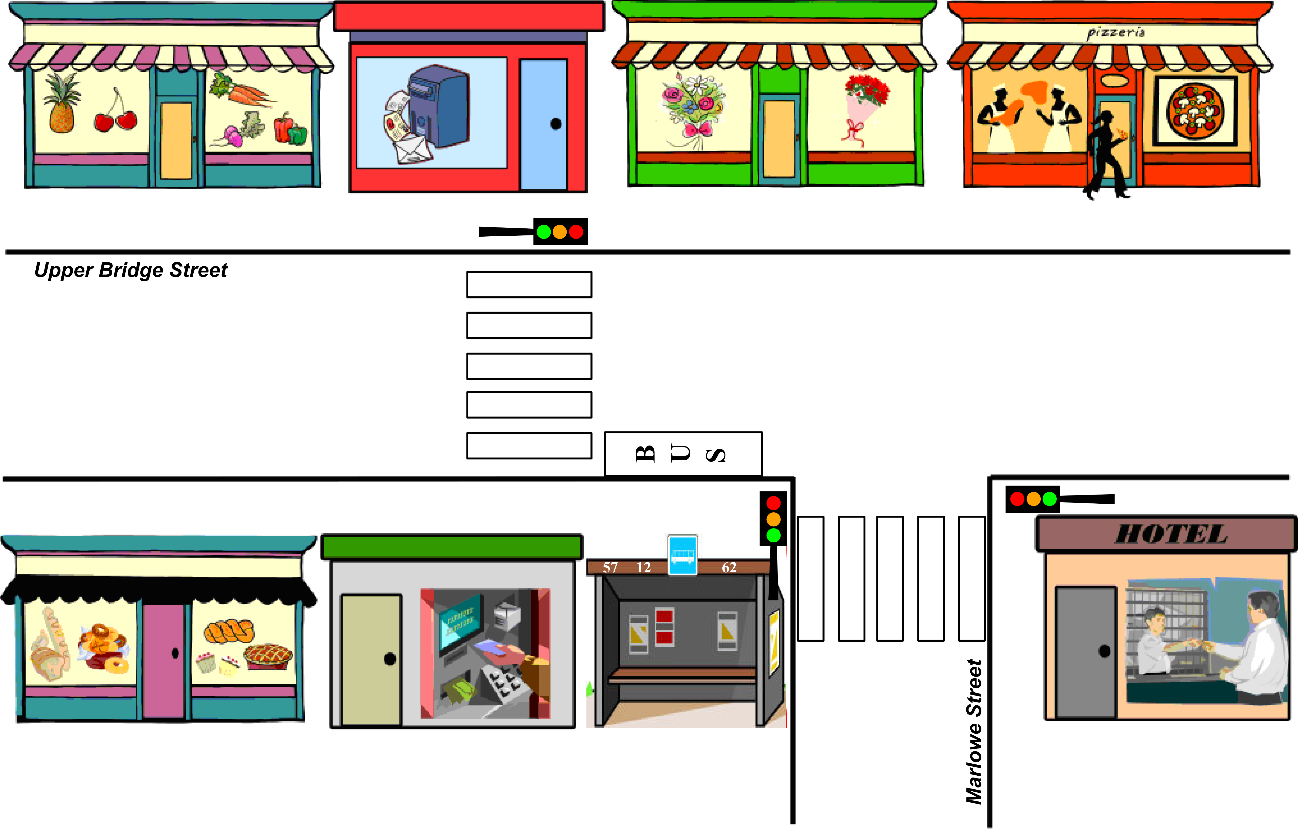


IV. Complète les phrases en fonction de l’environnement présenté ci-dessous.

 |  | 
I am_________________ | I am_________________ | I am_________________

V. Identifie les pièces d’une habitation et nomme-les.
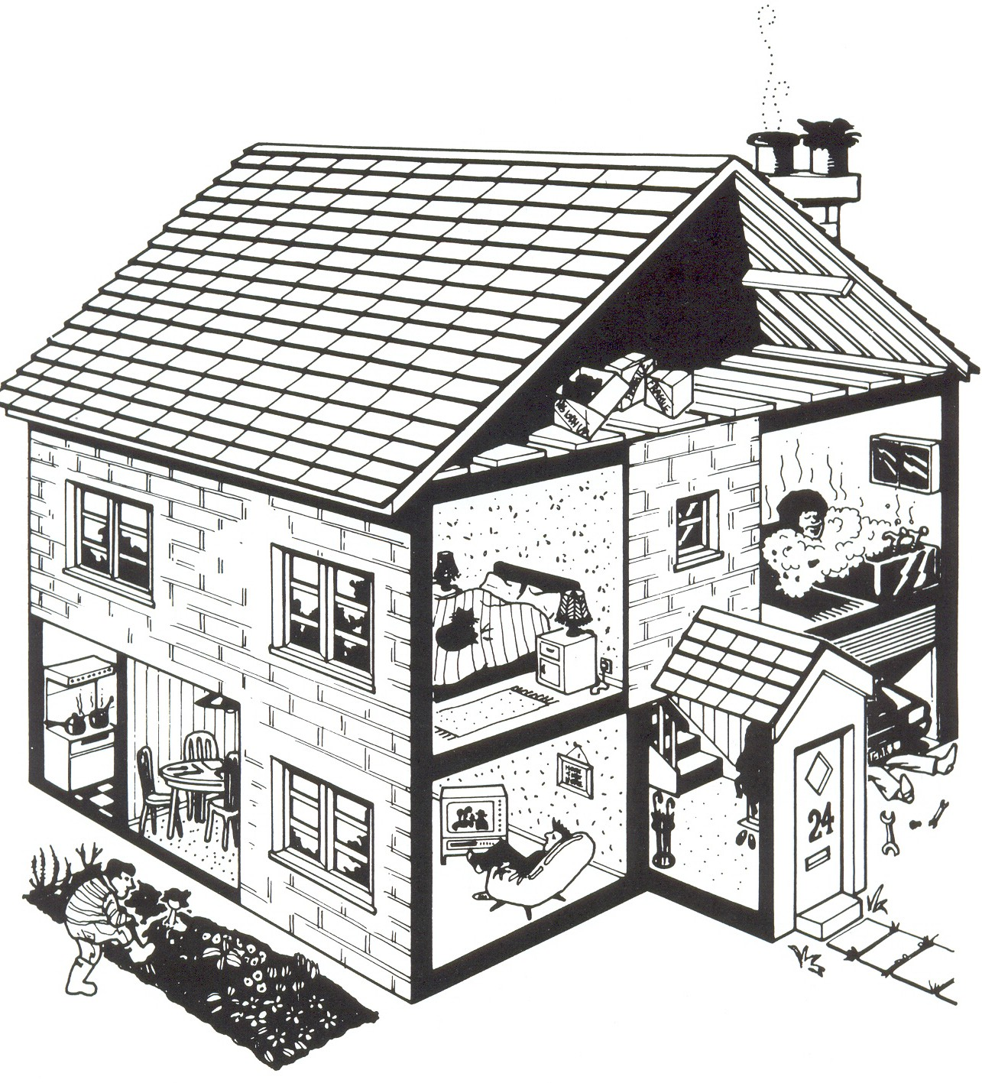
1
2
3
4
5
6
7

- _____________________ 5. _____________________
- _____________________ 6. _____________________
- _____________________ 7. _____________________
- _____________________

